https://text.ru/antiplagiat/5b54ff21b78d1
Optimeal Dog Adult Maxi
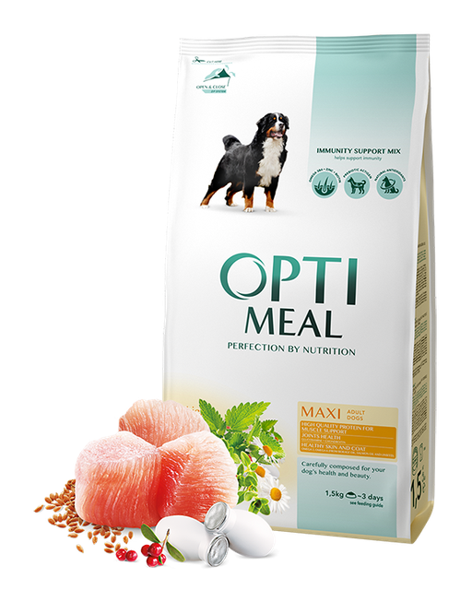
Хотите, чтобы ваш домашний любимец всегда чувствовал себя сытым, довольным, а значит и любимым? И чтобы никогда не усомнился в том, что он наверняка обожаем в вашем доме? Тогда TM "OptiMeal" тщательно готовила свою продукцию класса премиум именно для вас. Ведь каждый корм от «Optimeal» подготовлен согласно технологии, предоставленной швейцарской компанией: Swiss Pet Nutrition Group GmbH. Исследователи выверили гармоничное сочетание белков, жиров и углеводов с разнообразием ягод, трав и полезных витаминов, чтобы не только продлить жизнь домашнему животному, но и сделать её как можно здоровее и счастливее, а также значительно поднять иммунитет.
«Optimeal Dog Adult Maxi» гарантирует выполнение всех этих функций. Так что же нужно в первую очередь узнать об этом драгоценном продукте? Корм с курицей идеально подойдёт владельцам собак внушительных размеров с весом от 25 кг и больше. В то же время их возраст должен колебаться в рамках 15 месяцев и 7 лет. После активного времяпровождения и бодрящих утренних или вечерних прогулок домашний любимец получит все необходимые микроэлементы и полноценное насыщение.
Состав:
Состав «Optimeal Dog Adult Maxi» стал настоящим хитом. Пока многие торговые марки наживаются на самочувствие питомцев и добавляют мизерное количество жизненно важного белка, взвешивая его в сыром виде до обработки, ветеринары «Optimeal» добавили не менее 32% дегидратированного протеина мяса курицы. Говоря простым языком, в этих 32 % содержится чистейший животный белок, который был высчитан уже после того, как из него убрали всю воду. Только прозрачные и честные отношения с клиентами.
Далее, на второй позиции находится кукуруза, а на третью поставили рис. Данные ингредиенты выступают источником сложных углеводов, которые одаряют вашего любимца энергией и силами забавляться без остановки.
Также в составе присутствует дополнительное куриное мясо в количестве 5 % и животный гидролизованный белок, занимающиеся построением крепких мышц в теле и, кроме того, являющиеся природной вкусоароматической добавкой.
Что же касается жиров, то именно 2% масла лосося, жир из птицы и масло огуречника 0,1% в «Optimeal Dog Adult Maxi» берут на себя ответственность за блестящую шерсть и не лишённые силы ногти. Кроме того, с этой задачей также продуктивно помогают Омега-6 и Омега-3 жирные кислоты, которые так сильно необходимы организму вашего любимца.
cемена льна | 1,25%
клюква | 0,2%
бархатцы (источник лютеина) | 0,04%
цветы ромашки | 0,03%
крапива | 0,03%
чабрец | 0,015%
витамин А | 18 000 МЕ
витамин D3 | 960 МЕ
витамин Е | 600 мг/кг
витамин С | 240 мг/кг
витамин В6 | 2,67 мг/кг
витамин Н (биотин) | 0,17 мг/кг
Таурин | 1 320 мг/кг
Медь | 12,26 мг/кг
Марганец | 2,81 мг/кг
Цинк, присутствующий в составе, помогает с синтезом главенствующих пищеварительных ферментов, рибонуклеиновой кислоты, не даёт упасть зрению или заостряет его в зависимости от состояния, оказывает влияние на нормализацию уровня сахара в крови.

Непревзойдённым преимуществом продукции “Optimeal” можно считать наличие пребиотика Actigen®, который изготавливается из обильного внешнего наслоения дрожжевых клеток. Его роль ведущая, ведь он поддерживает здоровье системы пищеварения и действует, как пребиотик.

Какой вывод следует сделать, рассмотрев продукт «Optimeal Dog Adult Maxi»? Во-первых, он не только хочет удовлетворить потребности вашего домашнего любимца в сытной пище, но и как можно дольше сохранить здоровье его суставов. Эту цель преследуют природные источники глюкозамина и хондроитина. Во-вторых, пёсику обязательно понравятся вкусовые качества корма, так как все его составляющие сопутствуют тому, чтобы по итогу получилось настоящее лакомство, достойное большого пса.

